Памятка по противопожарной безопасности для школьников
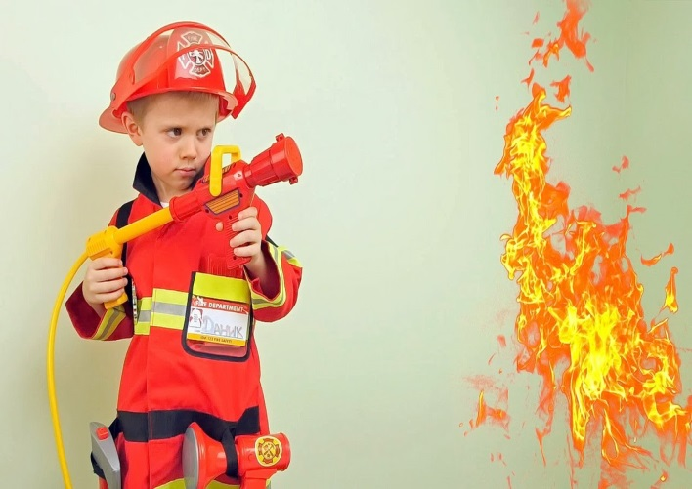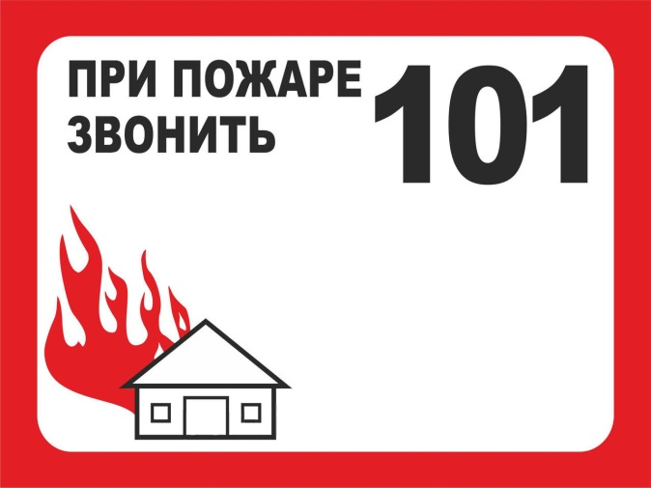
Если ты почувствовал запах дыма или увидел огонь, сразу позвони пожарным. Если огонь тебе не угрожает, сделать это можно из квартиры. В других случаях лучше сразу покинуть квартиру, а затем вызвать пожарных по телефону «101». Обязательно сообщи о пожаре взрослым.
- По телефону ты должен точно назвать пожарным свой адрес: улицу, дом, квартиру. Чётко произнеси имя и фамилию. Если сможешь, объясни, что именно горит. Постарайся говорить спокойно и не торопясь. Знайте, что пока Вы сообщаете о пожаре, пожарная команда уже поднята по тревоге и выезжает.
- Постарайся ответить на все вопросы оператора. Помни: любая твоя информация поможет специалистам быстрее справиться с огнем. Сообщив о пожаре, внимательно выслушай оператора и обязательно сделай то, что он скажет.
- Если рядом с тобой находятся пожилые люди или маленькие дети, помоги им покинуть опасную зону.
- Ни в коем случае не прячься от пожара под кроватью или в шкафу – пожарным будет трудно тебя найти.
- Тушить огонь – дело взрослых.
- Если на тебе вспыхнула одежда – остановись и падай на землю и катайся, пока не собьешь пламя.
- Выходя из горящего помещения, плотно закрой за собой все двери, чтобы задержать распространение огня на 10-15 минут – этого времени достаточно, чтобы дом смогли покинуть твои родные и соседи.
- Если в момент пожара ты находишься в квартире с родителями, слушайся их советов.

ОГПС Всеволожского района напоминает:
при возникновении любой чрезвычайной ситуации необходимо срочно звонить в службу спасения с мобильных телефонов следует набрать номер "101" или "112".

